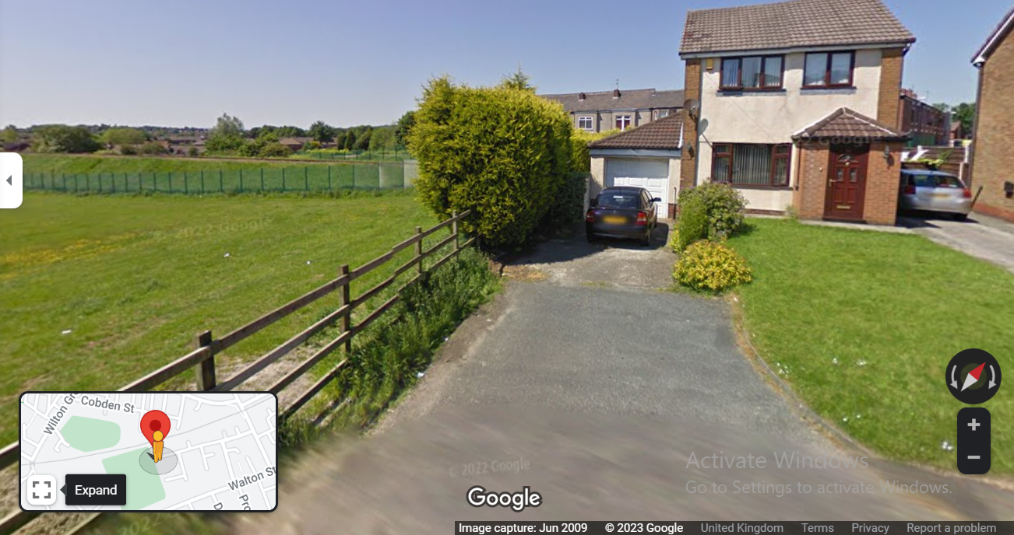
56 Royal Ave, Heywood

